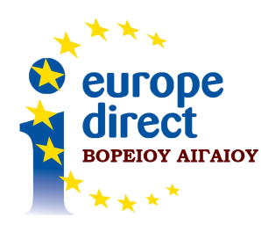 | 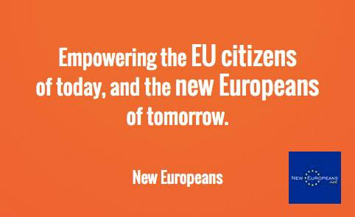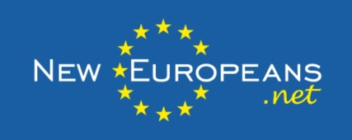
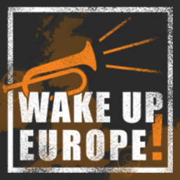 | 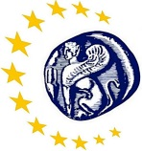  Κέντρο Ευρωπαϊκής Τεκμηρίωσης  «Γ. Παπαδημητρίου»

ΔΕΛΤΙΟ ΤΥΠΟΥ

Μυτιλήνη, 17 Μαρτίου 2016

Το Κέντρο Ευρωπαϊκής Πληροφόρησης Europe Direct Βορείου Αιγαίου σε συνεργασία με το δίκτυο New Europeans και το Κέντρο Ευρωπαϊκής Τεκμηρίωσης «Γ. Παπαδημητρίου» του Πανεπιστήμιου Αιγαίου διοργανώνει τη Δευτέρα 21Μαρτίου 2016, κλειστή εκδήλωση “DEBATING EU’s FUTURE: RACISM AND HUMAN RIGHTS” στα πλαίσια της παγκόσμιας ημέρας κατά του ρατσισμού, της καμπάνιας «Wakeup Europe!» και του εργαστηρίου για την ευρωπαϊκή ιθαγένεια, με τη συμμετοχή των φοιτητών και του προσωπικού του Πανεπιστημίου του Σέφιλντ και του Πανεπιστημίου Αιγαίου.

Η εκδήλωση θα πραγματοποιηθεί στην αίθουσα διδασκαλίας B’ του Κτιρίου Θάλασσας του Πανεπιστημίου Αιγαίου (Ισόγειο Κτιρίου Θάλασσας, Λόφος Πανεπιστημίου) στις 15:00.
Την εκδήλωση θα συντονίσει ο Δημήτρης Μπάλλας (Αναπληρωτής Καθηγητής, Πανεπιστήμιο Αιγαίου και Senior Lecturer, Πανεπιστήμιο του Sheffield) και η Αλεξία Νικομάνη (Europe Direct Βορείου Αιγαίου, Πανεπιστήμιο Αιγαίου).

Ομιλίες θα απευθύνουν οι:
- Γρηγορίου Παναγιώτης (Καθηγητής Τμήματος Κοινωνιολογίας, Κοσμήτορας της Σχολής Κοινωνικών Επιστημών, Κάτοχος έδρας Jean Monnet)
- Ψημίτης Μιχάλης (Αναπληρωτής Καθηγητής Τμήματος Κοινωνιολογίας)
- Δημήτρης Μπάλλας (Αναπληρωτής Καθηγητής, Πανεπιστήμιο Αιγαίου και Senior Lecturer, Πανεπιστήμιο του Sheffield)
- Αλεξία Νικομάνη (Europe Direct Βορείου Αιγαίου, Πανεπιστήμιο Αιγαίου).

Θα προβληθεί η ταινία «The Great European Disaster» και ύστερα θα ακολουθήσει συζήτηση σχετικά με το μέλλον της Ευρώπης, τον ρατσισμό και τα ανθρώπινα δικαιώματα.

Το Κέντρο Ευρωπαϊκής Πληροφόρησης Europe Direct Βορείου Αιγαίου ιδρύθηκε τον Ιανουάριο του 2013, λειτουργεί υπό την αιγίδα της Ευρωπαϊκής Επιτροπής και υποστηρίζεται από το Πανεπιστήμιο Αιγαίου.
Εντάσσεται σε ένα πανευρωπαϊκό δίκτυο που αριθμεί περίπου 500 κέντρα στα 28 κράτη μέλη, εκ των οποίων τα 18 βρίσκονται στην Ελλάδα. Ταυτόχρονα αποτελεί μέρος ενός ενιαίου κέντρου παροχής υπηρεσιών της Ευρωπαϊκής Επιτροπής, στο οποίο ο πολίτης μπορεί να απευθυνθεί για να λάβει πληροφορίες σχετικές με την Ευρωπαϊκή Ένωση σε οποιαδήποτε από τις 23 επίσημες Ευρωπαϊκές γλώσσες, συμπεριλαμβανομένης της Ελληνικής.
Σκοπός του Κέντρου είναι η ενημέρωση των πολιτών όλων των ηλικιακών ομάδων, των φορέων και των υπηρεσιών της τοπικής κοινωνίας για θέματα, πολιτικές, δραστηριότητες, προγράμματα και πρωτοβουλίες της Ευρωπαϊκής Ένωσης, αναφορικά με τους τομείς δράσης της.
Στόχοι του Κέντρου είναι να αποτελεί συνεχή δίαυλο επικοινωνίας ανάμεσα στους πολίτες, τους δημόσιους φορείς και τις οργανώσεις των πολιτών με τα θεσμικά όργανα της Ευρωπαϊκής Ένωσης, να παρέχει πληροφορίες σχετικά με τη νομοθεσία, τα προγράμματα, τις πολιτικές και τις δράσεις της Ε.Ε., να αξιοποιεί επιχειρηματικές, εργασιακές και οικονομικές ευκαιρίες μεταδίδοντας την πληροφορία σε ενδιαφερόμενες κοινωνικές ομάδες, να παρέχει εξειδικευμένη πληροφόρηση σε θέματα νεολαίας, εκπαίδευσης, πολιτισμού και περιβάλλοντος, να καταγράφει και απαντά άμεσα στα ερωτήματα των πολιτών, να προβάλλει την Ευρωπαϊκή Διάσταση της Περιφέρειας Βορείου Αιγαίου και να αναδεικνύει το Ευρωπαϊκό προφίλ της μέσω των υπηρεσιών που παρέχει.
Το Κέντρο πραγματοποιεί ενημερωτικές ημερίδες και σεμινάρια, πάνω σε επίκαιρα θέματα, σε συνεργασία με εξειδικευμένους φορείς, διοργανώνει εκδηλώσεις και εκθέσεις με σκοπό την προβολή της δράσης του Europe Direct, συνεργάζεται με τα τοπικά ΜΜΕ στοχεύοντας στην ενημέρωση των πολιτών μέσω ραδιοφωνικών και τηλεοπτικών εκπομπών, συνεργάζεται με άλλα εθνικά ή κοινοτικά κέντρα πληροφόρησης και ανάπτυξης που δραστηριοποιούνται στην περιοχή και σε άλλα κράτη-μέλη, ενθαρρύνει και υποστηρίζει τη συμμετοχή τόσο των πολιτών, όσο και των τοπικών και περιφερειακών φορέων στα κοινοτικά προγράμματα.
Το Κέντρο διαθέτει πλούσιο ενημερωτικό υλικό σε έντυπη μορφή που περιλαμβάνει τις κυριότερες εκδόσεις της υπηρεσίας επισήμων εκδόσεων της Ε.Ε., την επίσημη εφημερίδα της Ε.Ε., βιβλία και περιοδικές εκδόσεις, φυλλάδια και πολύπτυχα έντυπα, και πρόσβαση σε όλες τις εθνικές και κοινοτικές βάσεις δεδομένων, μέσω των διαθέσιμων για το κοινό υπολογιστών που είναι συνδεδεμένοι με το Διαδίκτυο.
Όλες οι υπηρεσίες του γραφείου παρέχονται δωρεάν και μπορεί να τις αξιοποιήσει κάθε ενδιαφερόμενος πολίτης,

Κέντρο Ευρωπαϊκής Πληροφόρησης Europe Direct Βορείου Αιγαίου

Πανεπιστήμιο Αιγαίου
Λόφος Πανεπιστημίου
Κτίριο Περιβάλλοντος
Ισόγειο, Γραφείο 1Α
81100 Μυτιλήνη
Ώρες λειτουργίας του Κέντρου για το κοινό: Δευτέρα έως Παρασκευή 10:00-14:00
Τηλέφωνο επικοινωνίας: 22510-36522
E-mail: europedirect@soc.aegean.gr
Site:http://www.europedirect-northaegean.gr
Europe Direct Κέντρο Ευρωπαϊκής Πληροφόρησης Βορείου Αιγαίου
EDIC North Aegean
Χρειάζεστε πληροφορίες για την Ε.Ε.; καλέστε δωρεάν στο 00800 67891011 από οπουδήποτε στην ΕΕ (Δευτέρα-Παρασκευή 10.00-19.30)
Για τα δικαιώματα σας σε άλλη χώρα της Ε.Ε. και πρακτικές συμβουλές, μπορείτε επίσης να επισκεφθείτε το δικτυακό τόπο "Η Ευρώπη Σου" http://europa.eu/youreurope/citizens/index_el.htm

